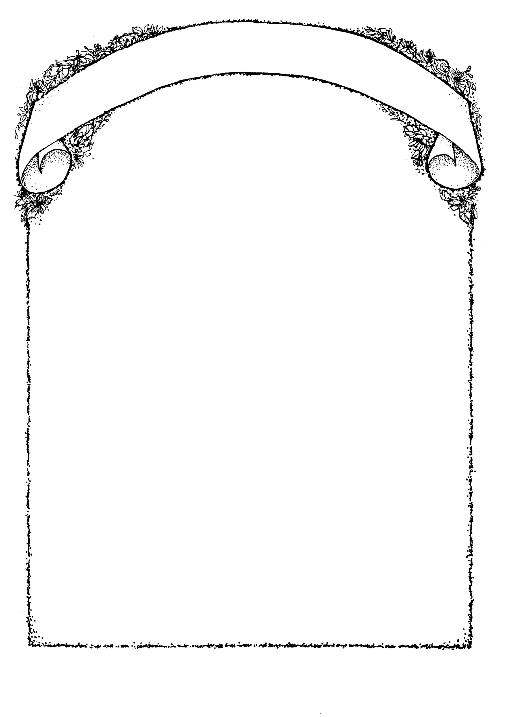
ОШ „Ђорђе Крстић“ Београд
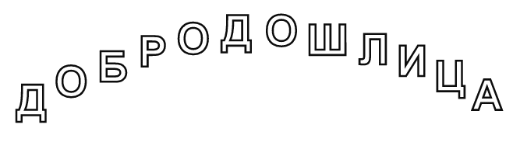

Радује се данас школа,
будући јој стижу ђаци,
сви их редом
поздрављају:
– Добро дошли нам, прваци!

Чекају вас нови дани,
нек све прати ђачка срећа,
у школи је увек лепо
и с јесени
и с пролећа.

Чекају вас нове тајне,
некад тешке, некад лаке,
многи ђаци воле школу,
а све школе
воле ђаке.

Чекају вас нове мисли,
одговори на питања,
чекају вас стране књига,
за дружења,
за читања.

Испружите храбро корак,
на праву сте страну пошли,
стежемо вам чврсто руку:
– Добродошли!
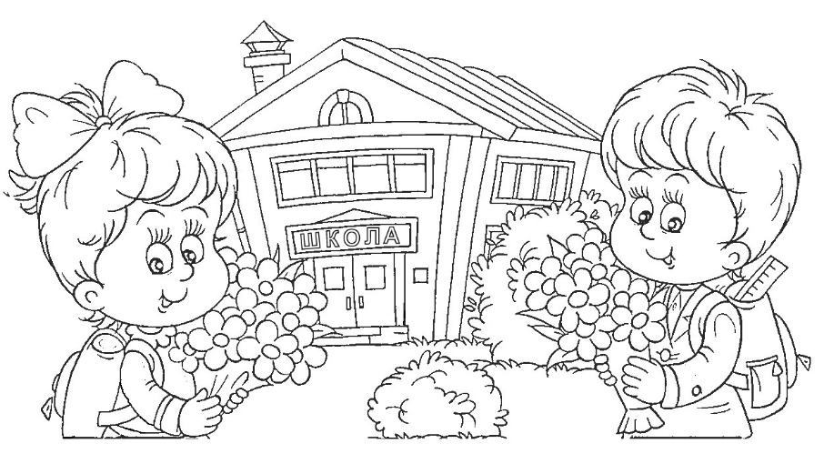
Добродошли!

I1
Учитељица Наташа
генерација 2014/2015

